****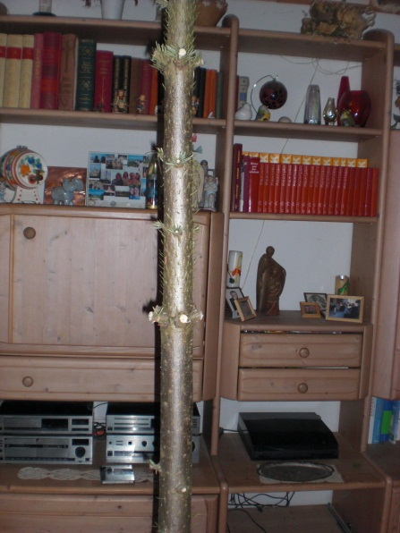

**4.22**

**Weihnachten ist vorbei.**

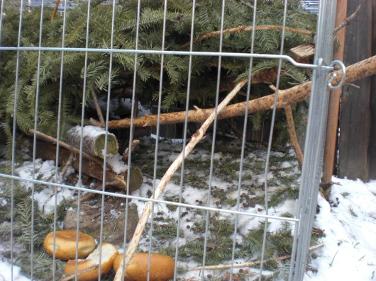

**Das Tannengrün ist jetzt**

**ein Schutz für die Kaninchen.**

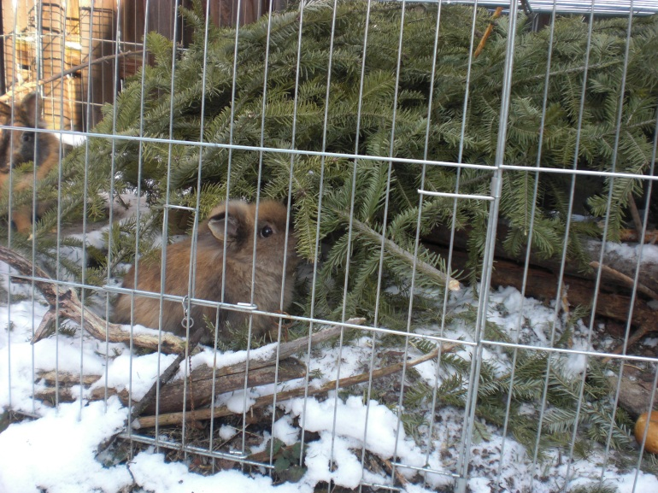

**Und Nala frisst es auch gern.**

**Das Tannengrün wird weiter benutzt.**

**Das nennt man Wiederverwertung oder Recycling.**

